Вітаю тебе, восьмикласник!
Пропоную тобі ознайомитись з навчальним матеріалом з ІІ-го розділу «Технологія побутової діяльності та самообслуговування» та виконати міні-проект «Моя зачіска» та «Мій одяг-мій імідж». Завдання з елементами проектування, пов’язані з життєдіяльністю та самообслуговуванням «Моя зачіска» та «Мій одяг-мій імідж».
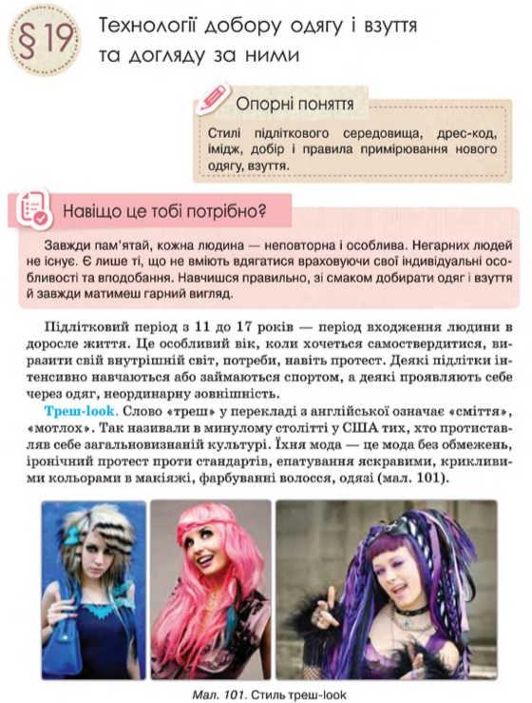
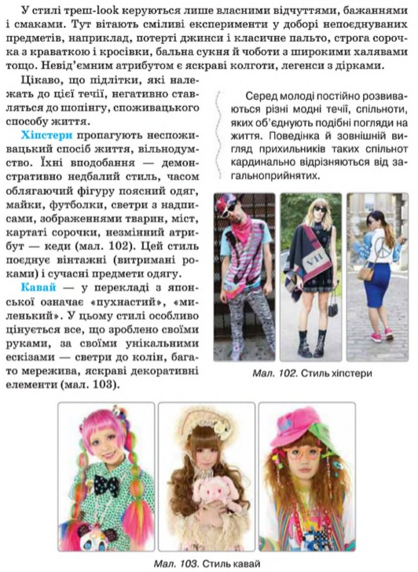

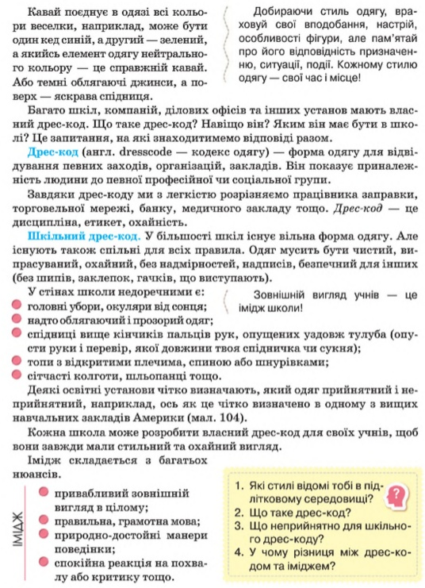

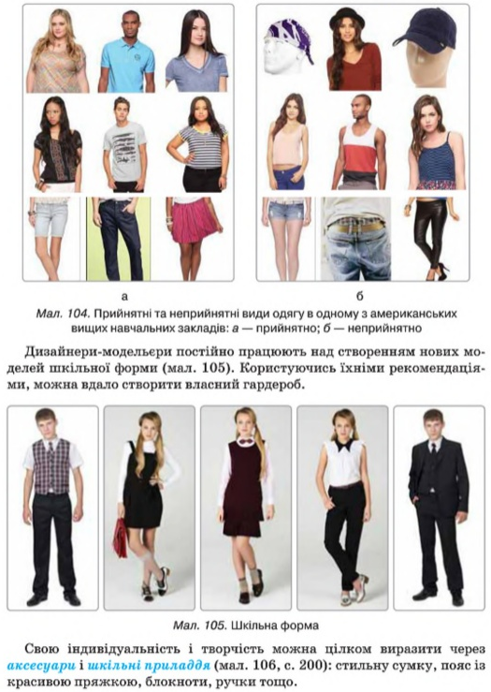

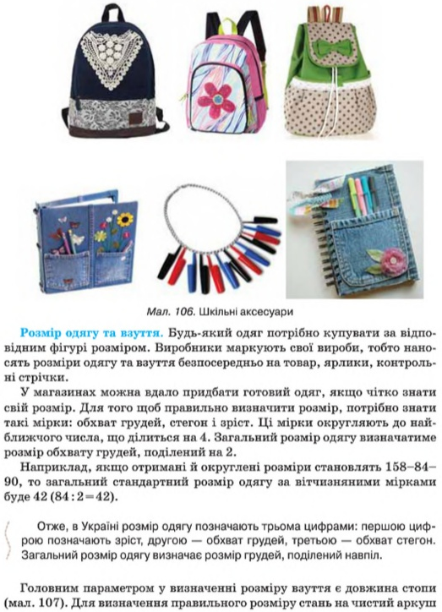

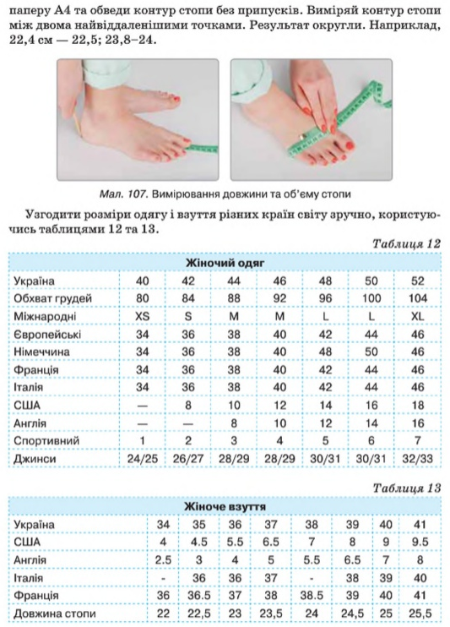

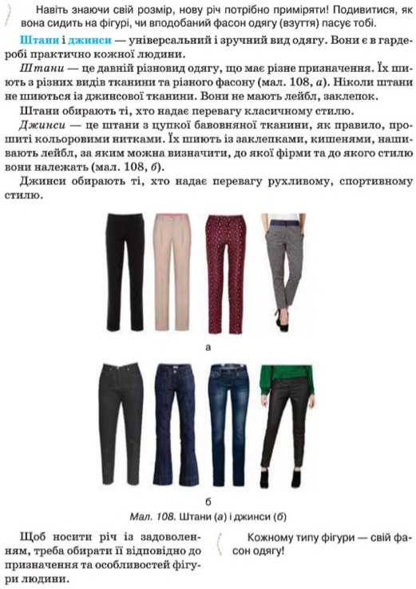

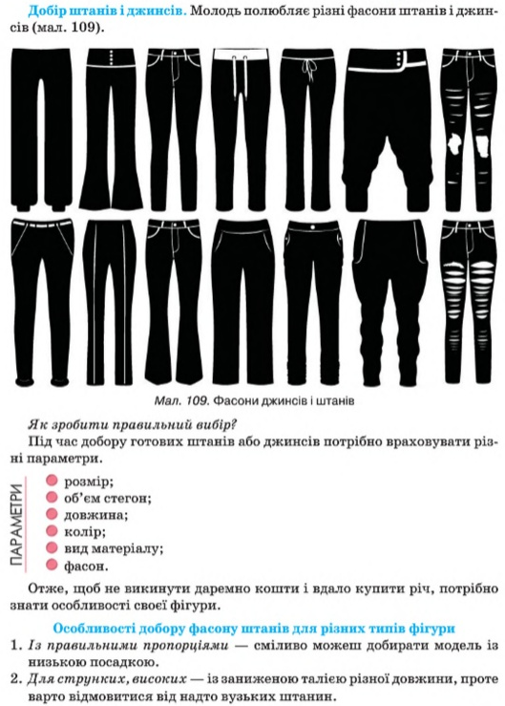
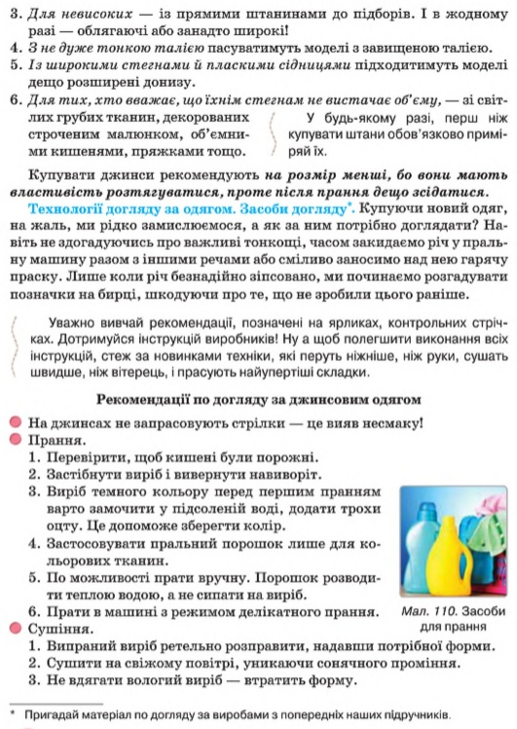
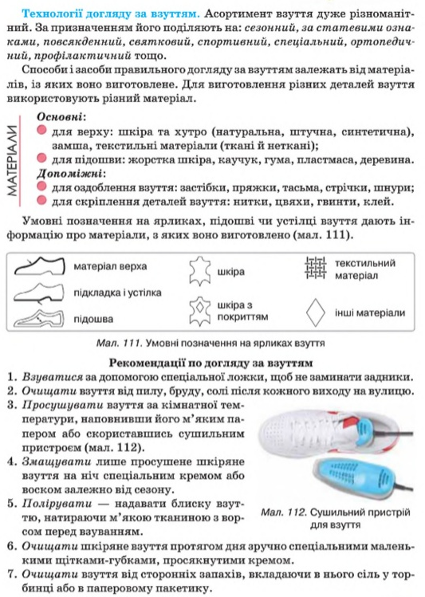
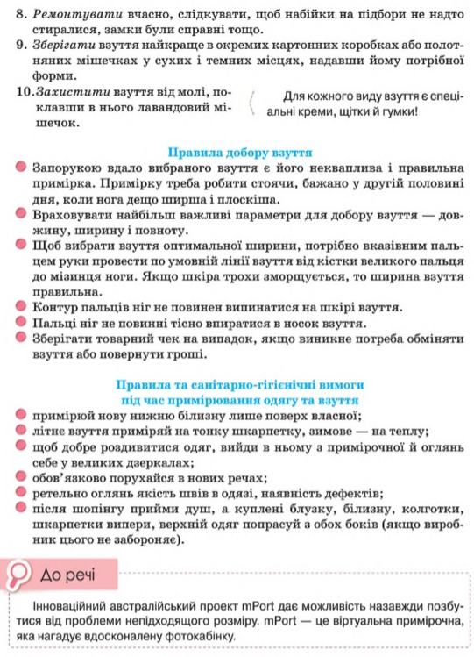

Послідовність виконання міні-проекту «Мій одяг-мій імідж»
- Яку роль відіграють аксесуари у шкільному дрес-коді?
- Як правильно визначити розмір одягу та взуття?
- Чому потрібно дотримуватися інструкцій виробника по догляду за одягом та взуттям?
- Як правильно вибрати взуття?
- Чому потрібно дотримуватися санітарно-гігієнічних вимог під час примірювання одягу та взуття?
- *Замалюй ескіз шкільного дрес-коду, який на твою думку був би найдоцільніший у школі.
Виконай міні-проект у звичайному зошиті з трудового навчання (або заведи зошит на 12 листів).
Питання переписувати треба, і після кожного питання одразу давай відповідь.

Зразок:
Дев’ятнадцяте березня
(дата відносна, ти ставиш свою коли робиш завдання)
Домашня робота
«Мій одяг-мій імідж»
1.питання
1.відповідь

2.питання
2.відповідь

3.питання
3.відповідь

4.питання
4.відповідь

5.питання
5.відповідь
- Начало формы

Всі теоретичні матеріали узять з підручника Трудове навчання (Мачача, Стрижова) 8 клас 2016 р.
https://pidruchnyk.com.ua/878-trudove-navchannya-8-klas-machacha-2016.html
*- Високий рівень-виконується за бажанням.

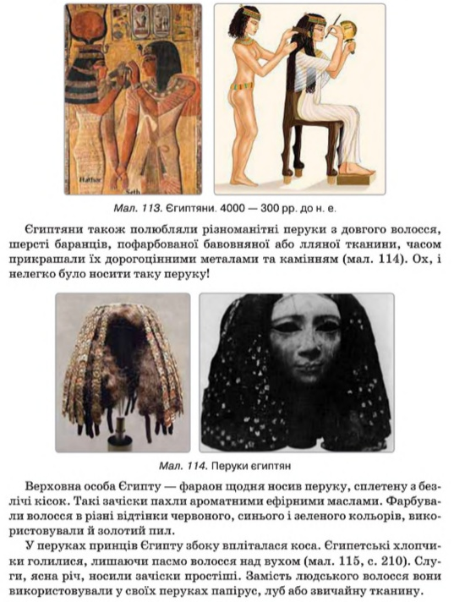

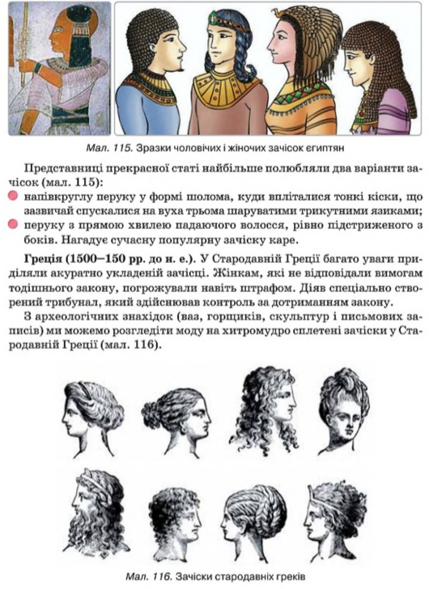

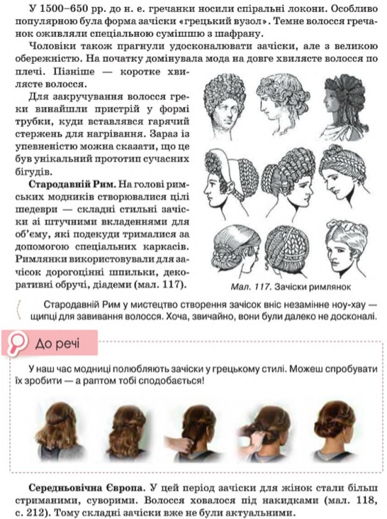

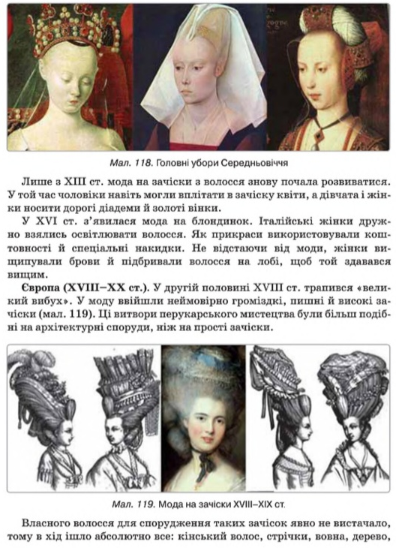

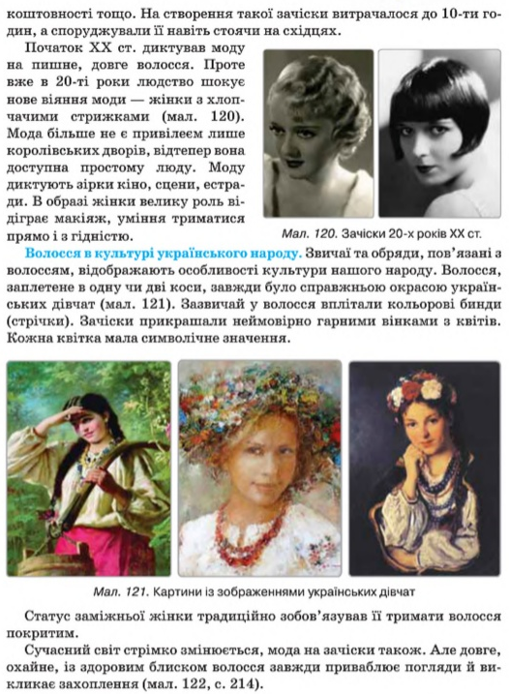

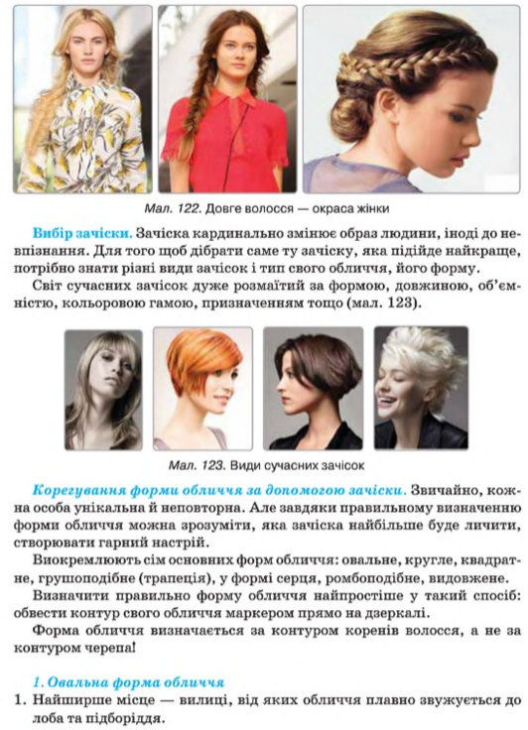

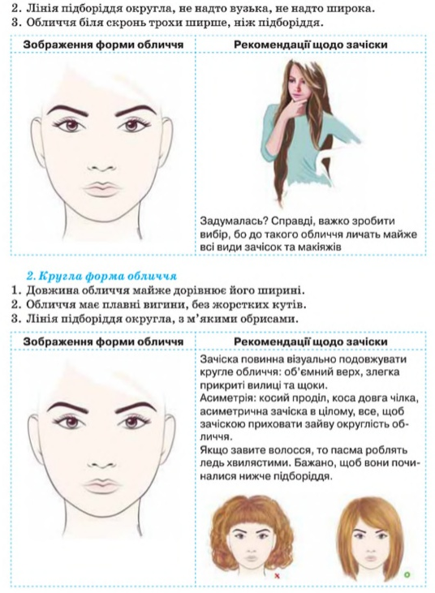

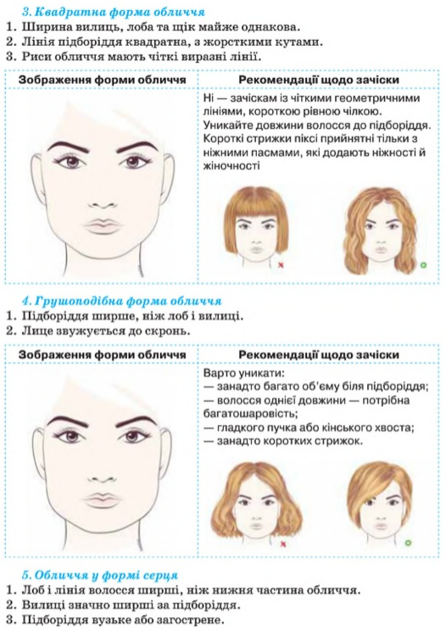

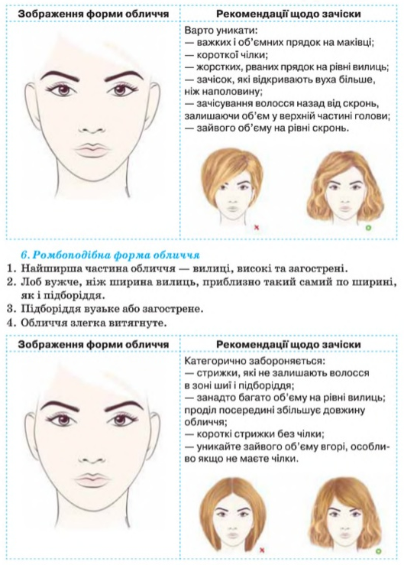

Послідовність виконання міні-проекту «Моя зачіска»
- Чому жінки надають велике значення добору зачіски?
- Визнач форму свого обличчя
Для того, щоб виконати, це завдання тобі необхідно зроби це так:
- Зібрати волосся у хвостик.
- Уважно подивися у дзеркало і спробуй визначити форму обличчя. Якщо на око це зробити важко, обведи губною помадою або блиском контур свого обличчя на дзеркалі. Потім роздивись, яку фігуру нагадує обведена форма.

- Добери правильну зачіску відповідно до своєї форми обличчя та замалюй її.

Виконай міні-проект у звичайному зошиті з трудового навчання (або заведи зошит на 12 листів).
Питання переписувати треба, і після кожного питання одразу давай відповідь.

Зразок:
Дев’ятнадцяте березня
(дата відносна, ти ставиш свою коли робиш завдання)
Домашня робота
«Моя зачіска»
1.питання
1.відповідь

2.питання
2.відповідь

3.питання
3.відповідь

Всі теоретичні матеріали узять з підручника Трудове навчання (Мачача, Стрижова) 8 клас 2016 р.
https://pidruchnyk.com.ua/878-trudove-navchannya-8-klas-machacha-2016.html

